**2.1 Виды публикаций**  
Что бы ты ни сказал,  
Может исчезнуть без следа.  
Что бы ты ни написал,  
Может больно тебя ужалить.

В то время как сказанное слово, если оно не записано, может не запомниться ясно или точно, написанное слово может жить вечно — всё, что написано, будет использовано для оценки компетентности автора. В технических областях работы Ньютона [1] и Максвелла [2] можно найти и прочитать сегодняшним учёным. В электронную эпоху, когда письменные работы записываются в цифровом виде и доступны публично, статьи могут разлететься по всему миру в течение секунды после публикации, и их содержимое останется доступным навсегда. Написанное слово определяет техническую компетентность исследователя. Поэтому очень важно, чтобы исследователи писали грамотно, а также понимали важность чужих написанных работ. Хотя некоторые журналы публикуются только в электронном виде, бумажная или электронная версия фиксируется на момент публикации и не может быть изменена. Электронный формат файлов, используемый для этого, — *.pdf (portable document format — портативный формат документов), который сложно редактировать. Ошибки в опубликованных статьях исправляются с помощью исправительной записки в том же журнале, который опубликовал оригинальную работу.

**Пример 2.2 Увольнение за неэтичную практику**  
Ряд президентов университетов и высокопоставленных политиков был вынужден уйти в отставку или был уволен с должностей, поскольку было доказано, что некоторые из их ранних студенческих работ были напрямую скопированы у других без должного указания источника (см. работу Gutenplag Wiki (Теодор цу Гуттенберг, Сильвана Кох-Мерин, Вероника Сас) и других (Мун Дэ-сун, Паль Шмитт, Мадонна Константин, Уорд Черчилль, чтобы назвать несколько)).  
Сохранение вашей академической репутации очень важно для вашей карьеры. Если вы используете чужие работы без ссылки на источник, и эти работы окажутся ошибочными, профессиональное сообщество оценит вас либо как преступника (кража идей без признания авторства), либо как некомпетентного (неспособного прийти к правильным результатам в ходе исследования).

Вся наука и техника основываются на современном понимании законов природы (то есть физических, химических, биологических и математических законов). Исследователи должны читать, понимать и взаимодействовать с ранее опубликованными работами других исследователей в той же области инженерии. Обратите внимание, что некоторые ранние опубликованные работы, скажем, 1930-х годов, содержат концепции, которые с тех пор были признаны неверными в свете более поздних открытий.

**Пример 2.3 Изменяющаяся парадигма**  
Греческие философы полагали, что свет состоит из потока крошечных частиц (корпускулярная теория). Ньютон поддерживал эту идею, но Гюйгенс выступал за волновую теорию света. Юнг и Френель объяснили эффекты интерференции, используя эту волновую теорию. Свет считался поперечной волной, проходящей через "эфир", основываясь на представлении, что не существует полностью пустого пространства (мы называем это вакуумом), через которое свет мог бы пройти. Эфир был необходим для передачи волны. Сейчас квантовая теория заменила все эти теории. [3].

Задача исследователей заключается в том, чтобы отличить достоверные научные доказательства от мнений, спекуляций и иногда фактических ошибок. Частично это можно сделать, проверив, где была опубликована информация. Сила научного метода заключается в рецензировании. Если статьи не прошли строгую проверку рецензентов, то их выводы могут быть сомнительными.

Начинающие исследователи должны отличать различные виды публикаций, приведенные в Таблице 2.1, и использовать только те работы, которые явно основаны на научном методе. Самый строгий вид публикаций — это журнальные статьи. На Рисунке 2.1 представлены многие из важнейших характеристик, которые могут использоваться для определения достоверности информации, содержащейся в публикации. Хотя система рецензирования не является идеальной, и ошибки могут быть найдены или даже воспроизведены в последующих публикациях, это лучший и наиболее широко признанный метод, который используется для поддержания целостности научных и инженерных принципов. Исследователи должны это понимать, чтобы знать, как и где публиковать свои работы.



Рисунок 2.1 Пример первой страницы рецензируемой журнальной статьи. Обратите внимание на следующие характеристики: длина заголовка, имя и данные страницы статьи, даты получения и изменения рукописи, ключевые слова, имена и принадлежность авторов, а также аннотация. Ссылки включены в квадратные скобки.

Таблица 2.1 Широкая классификация публикаций и их характеристики. Галочка указывает на то, что дескриптор действителен. Крестик указывает, что дескриптор недействителен. Символ √/× указывает на то, что дескриптор иногда действителен.

|  |  |  |  |  |  |  |  |
| --- | --- | --- | --- | --- | --- | --- | --- |
|  | **Журнальные статьи** | **Материалы конференции** | **Книги** | **Стандарты** | **Патенты** | **Тезисы** | **Отраслевые**  **журналы** |
| **Архивная научная литература** | ***√*** | ***√*** | ***√*** | ***√*** | ***√*** | ***√*** | ***×*** |
| **Доказательства экспертной оценки** | ***√*** | ***√*** | ***×*** | ***√*** | ***√*** | ***×*** | ***×*** |
| **Имена авторов** | ***√*** | ***√*** | ***√*** | ***√*** | ***√*** | ***√*** | ***√/×*** |
| **Принадлежность автора** | ***√*** | ***√*** | ***√*** | ***√/×*** | ***√*** | ***√*** | ***×*** |
| **Контакты**  **Автора** | ***√*** | ***√*** | ***√*** | ***√/×*** | ***√*** | ***×*** | ***×*** |
| **Количество слов в заголовке >10** | ***√*** | ***√*** | ***×*** | ***√/×*** | ***√*** | ***√*** | ***×*** |
| **Аннотация** | ***√*** | ***√*** | ***√/×*** | ***√/×*** | ***√*** | ***√*** | ***×*** |
| **Ключевые слова** | ***√*** | ***√*** | ***×*** | ***√/×*** | ***√*** | ***√/×*** | ***×*** |
| **Рефлексивная оценка результатов** | ***√*** | ***√/×*** | ***×*** | ***√*** | ***√*** | ***√/×*** | ***×*** |
| **Ссылки** | ***√*** | ***√/×*** | ***×*** | ***√/×*** | ***×*** | ***√*** | ***×*** |
| **Дата публикации** | ***√*** | ***√*** | ***√*** | ***√*** | ***√*** | ***√*** | ***√*** |

Исследователи, однако, могут найти множество новых идей в большинстве типов публикаций, перечисленных в Таблице 2.1. Авторы и публикация должны быть упомянуты в любых отчетах, если материал был использован в рамках исследовательского проекта. Каждая категория публикаций, представленная в Таблице 2.1, подробно обсуждается в следующих подразделах. Эти подразделы описывают некоторые общепринятые практики, но отдельные механизмы публикации могут варьироваться. Представленная информация служит лишь руководством, и потенциальные авторы должны тщательно изучить всю информацию, предоставленную выбранной публикацией.

**2.3.1 Журнальные статьи**

Рецензируемые журнальные статьи являются наиболее важными и ценными вкладом в архивную литературу. Хотя время между подачей статьи и её публикацией может быть достаточно долгим — два года не является редкостью — большинство редакторов журналов выражают желание, чтобы этот период был как можно короче. Шесть недель на возвращение первого рецензирования авторам является обычной целью. Задержка между подачей статьи и публикацией вызвана в основном процессом рецензирования. Рецензенты выполняют свою работу на добровольной основе, поэтому их выбор может занять время, так как каждому потенциальному рецензенту нужно отправить название и аннотацию статьи и получить его согласие на рецензирование в установленный срок (обычно четыре недели). После утверждения финальной версии статьи редакционный комитет готовит статью к публикации, что вызывает дополнительные задержки.

Журнальные статьи подвергаются анонимному рецензированию. Это означает, что два или более экспертов в данной области должны оценить работу, предложить исправления и утвердить её как научно обоснованную. Хотя процесс рецензирования не всегда идеален — он зависит от преданности, этики и компетентности рецензентов, — это лучший доступный метод экспертной оценки во всем мире. Рецензенты выбираются техническим редактором журнала, и от них ожидается наличие опыта и компетентности в соответствующей области исследований.

После завершения рецензирования, ассистент редактора принимает решение о пригодности рукописи к публикации. Обычно рецензенты должны выбрать одну из следующих рекомендаций:

(a) Принять без изменений;  
(b) Отправить на доработку с незначительными исправлениями (например, исправить типографические ошибки, улучшить качество графиков, добавить дополнительную информацию, добавить дополнительные ссылки и т.д.);  
(c) Отправить на доработку с существенными изменениями (требуются дополнительные исследования);  
(d) Отклонить (недостаточно нового материала, научные ошибки, ошибки в методологии и т.д.);  
(e) Отклонить (материал не подходит для данного журнала).

Все комментарии отправляются авторам вместе с решением. В случаях (b) и (c) авторы должны учесть каждый замеченный рецензентами момент, внести изменения в рукопись (показывая изменения) и снова отправить её в журнал для дальнейшего рассмотрения. Процесс рецензирования затем повторяется, обычно с теми же рецензентами.

Помимо комментариев к методологии, результатам и выводам исследования, рецензенты просят проверить список литературы и предоставить авторам список типографских ошибок. Рецензенты также комментируют качество графиков и других иллюстраций, а также релевантность статьи для журнала, в который она была подана. В свете этих комментариев авторы вносят изменения и повторно отправляют статью. Далее рецензенты делают дополнительные замечания. Статья будет принята к публикации только в том случае, если все рецензенты будут довольны окончательным вариантом статьи. Затем статья передается редакционному персоналу журнала для дальнейшего обзора, и авторам могут быть заданы дополнительные вопросы, касающиеся ясности изложения и использования языка, а не технических аспектов.

Научные журналы в области науки и техники, как и большинство журналов, публикуются регулярно в течение года. Номер тома обычно остается одинаковым для всех статей, опубликованных в одном календарном году. Каждый выпуск содержит несколько статей, и номер выпуска представляет собой счётчик, начиная с первого выпуска года (выпуск номер 1). Номера страниц идут последовательно на протяжении всего года. Таким образом, первая статья в первом выпуске начинается с первой страницы. Первая статья во втором выпуске продолжается с последнего номера страницы первого выпуска.

Журнальные публикации обычно сообщают о последних научных и инженерных разработках, хотя иногда публикуются обзорные статьи для консолидации существующих знаний в данной области. Обзорные статьи могут не содержать новых знаний, созданных авторами, но включают обширный список литературы, охватывающий последние достижения. Некоторые журналы специализируются на этом типе статей (например, *Proceedings of the IEEE*). В обоих случаях статьи рецензируются независимо перед тем, как публикация будет одобрена. Все научные журналы используют номер ISSN (Международный стандартный серийный номер), который можно найти на первых страницах каждого выпуска. Хотя названия большинства журналов уникальны (во всем мире), важно, чтобы авторы использовали правильное название журнала, так как многие журналы имеют похожие названия.

Рисунок 2.1 показывает типичную первую страницу журнальной статьи. Основные элементы, указанные на первой странице, включают:

* Название журнала;
* Название статьи (обычно содержит более десяти слов);
* Список авторов, их аффилиации и контактные данные;
* Аннотацию, в которой кратко излагается суть работы и основные выводы;
* Список ключевых слов, связанных со статьей;
* Дату подачи, дату пересмотра и информацию о публикации (например, номер тома журнала, номер выпуска, номера страниц и дату публикации).

Название статьи достаточно длинное, чтобы обеспечить уникальную идентификацию содержания статьи. Имена авторов, их аффилиации и контактные данные предоставляются для того, чтобы другие исследователи могли связаться с авторами для уточнения вопросов по работе. Использование описательного заголовка (обычно более десяти слов) позволяет читателю оценить, насколько работа релевантна его собственным исследованиям. Как правило, аннотация доступна публично в интернете бесплатно, тогда как за полный доступ к статье может взиматься плата, если читатель не подписан на этот журнал. Включение ключевых слов позволяет ускорить целенаправленный поиск с помощью компьютера. Ссылки, приведенные в статье, показывают, что работа основывалась на трудах других исследователей в данной области, и позволяют читателю провести дальнейшие исследования по теме. Дата публикации устанавливает приоритет работы и используется исследовательским сообществом для отслеживания хода развития исследований.

Часто в статье указываются две или более даты. Первая дата — это дата, когда исследователи завершили свою работу и рукопись была принята журналом. Затем проводится рецензирование статьи, и она может быть пересмотрена в свете комментариев рецензентов. Последняя дата — это дата публикации; в последнее время она может обозначать как дату публикации статьи в интернете, так и дату её выхода в печатном виде.

При подаче статьи на рецензирование авторы должны подтвердить, что их статья (полностью или частично) ранее не была опубликована и не подана для публикации в другое место, включая другой журнал или конференцию.

Помимо публикации «полных статей», многие журналы публикуют более короткие работы, такие как комментарии к статьям, исправления, короткие заметки, технические записки и письма. Все эти публикации также входят в архивную научную и инженерную литературу. Читатели полных статей могут обнаружить эти дополнительные короткие статьи при поиске. В частности, фактические и математические ошибки могут вводить в заблуждение, и поэтому поиск по именам авторов или по названию статьи может быть полезным для нахождения более свежей информации, связанной с этой областью, а также исправлений к оригинальной статье. Эти дополнительные комментарии, после рецензирования, будут опубликованы с указанием ссылки на оригинальную статью.

Некоторые профессиональные инженерные ассоциации также издают журналы. Эти журналы могут содержать полные статьи, аналогичные журнальным статьям, и обычно они цитируются так же, как и журнальные работы. Статьи в этих журналах рецензируются подобным образом, однако многие материалы в журналах могут не проходить строгого рецензирования. Следует проявлять осторожность при чтении и цитировании журнальных статей.

**2.3.2 Короткие статьи в журналах**

Большинство журналов позволяют публикацию коротких статей в форматах, таких как письма, краткие сообщения, комментарии, исправления (errata) и заметки. Процедура рецензирования для большинства коротких статей обычно проходит быстрее. В некоторых случаях проверку проводит только редактор или заместитель редактора.

* **Комментарии**: Исследователи могут отправить комментарии к опубликованной статье, если они находят ошибки, дезинформацию или недостаточное рассмотрение литературы. Комментарий отправляется оригинальным авторам для ответа, и оба текста, как правило, публикуются в том же выпуске журнала.
* **Краткие сообщения**: Эти статьи сообщают о незначительных открытиях или служат средством для быстрой публикации новых идей. Обычно их оценивают редактор или заместитель редактора без полного обзора литературы.
* **Письма**: Некоторые журналы публикуют только письма — короткие статьи с ограничением по количеству слов и рисунков. Процесс рецензирования остается строгим, но упрощенным: рецензенты лишь принимают или отклоняют статью без предоставления обратной связи. Если статья принята, она публикуется в том виде, в котором была отправлена. Письма содержат меньше объяснений, описаний и ссылок, но публикуются быстрее, чем полные статьи.

**2.3.3 Статьи на конференциях**

Научные и инженерные конференции собирают исследователей для обсуждения новых результатов, которые еще не были опубликованы. Участники представляют свои результаты через официальные презентации или стендовые доклады. Статьи для конференций подаются на технический комитет, который оценивает их на предмет актуальности и правильности. Авторы принятых статей приглашаются выступить на конференции. Статьи публикуются в виде «материалов конференции», которые служат официальным отчетом о конференции. После окончания конференции материалы могут стать доступными для широкой научной аудитории через интернет и войти в архивную литературу.

Конференции предлагают более быстрый способ представления результатов исследований по сравнению с журналами. Статьи на конференции обычно подаются за шесть месяцев до мероприятия и публикуются в первый день конференции. Из-за более сжатых сроков процесс рецензирования часто краткий или отсутствует. Если конференция включает процесс рецензирования, технический комитет назначает одного или двух экспертов для оценки статей, обычно на основе простого решения «принять/отклонить», с возможностью внесения только редакционных правок. По этой причине публикации на конференциях могут быть менее строго оценены, чем статьи в журналах, и их следует рассматривать с осторожностью, особенно начинающим исследователям.

**Рисунок 2.2** показывает типичную первую страницу полной статьи, представленной на конференции, с указанием следующих основных элементов:

* Название статьи (обычно содержит более десяти слов);
* Список авторов, их учебных заведений и контактных данных;
* Аннотацию, в которой кратко изложены работа и основные выводы;
* Список ключевых слов, связанных со статьей.

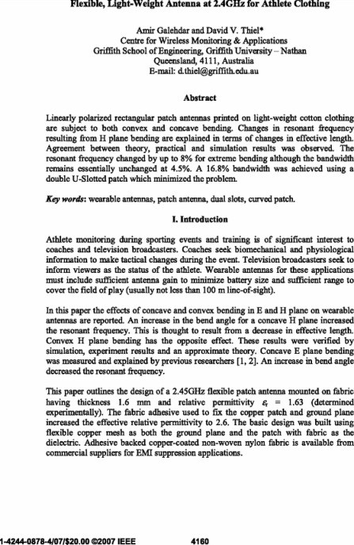Начало формы

Конец формы

### Рисунок 2.2 Пример статьи с конференции :Обратите внимание, что заголовок статьи короче, указаны имена авторов и их аффилиации, статья содержит аннотацию, а также указаны номера страниц. Обычно название конференции не упоминается с каждой статьей. Ссылки включаются в квадратные скобки.

Большинство конференций публикуют свои статьи в виде «материалов конференции» с использованием ISBN (Международный стандартный номер книги) вместо ISSN. Номер тома ограничивается количеством томов, выпущенных для данной конференции. В некоторых случаях докладчики конференций могут быть приглашены расширить свою статью и отправить её для публикации в журнале в специальном выпуске. В этом случае соблюдается обычная процедура рецензирования, применяемая для журнальных статей, но с жесткими сроками для подачи и публикации.

**2.3.4 Книги**

Существует три типа книг, которые обычно используются учеными в их исследованиях:

* Учебники;
* Научные книги (монографии);
* Справочные книги.

**Учебники** используются в программах бакалавриата и магистратуры, а также для подготовки людей к профессиональной деятельности в инженерной сфере. Эти книги часто имеют большой тираж и издаются в нескольких изданиях, поскольку материалы обновляются, а ошибки исправляются. Названия учебников обычно содержат 2–4 слова и предназначены для использования в рамках одного или двух курсов в высших учебных заведениях, таких как университеты. Зачастую несколько учебников могут иметь одинаковое название, поэтому в ссылках на учебник обязательно указываются автор, издатель и дата публикации. Учебники высокого качества часто переиздаются с исправлениями и дополнениями, поэтому номер издания также важен при цитировании книги в научной работе.

Учебники обычно охватывают стандартные экспериментальные, теоретические и вычислительные методы, используемые в данной области. Многие учебники содержат подробные списки литературы и библиографии. При написании научной статьи автору не нужно заново излагать общепринятую теорию, вместо этого можно сослаться на подходящий учебник как на источник уравнений, определений и стандартных экспериментальных методов.

**Научные книги** пишутся экспертами в исследуемой области и ориентированы на узкоспециализированное академическое сообщество, предоставляя более высокий уровень информации по конкретной теме.

**Справочные книги** включают в себя алфавитные указатели терминов. Эти книги могут иметь в названии слова «словарь», «энциклопедия» или «справочник».

Копии книг (как бумажные, так и электронные) проходят профессиональную экспертизу до публикации. Обычно в учебниках представлена уже устоявшаяся информация, которая отражает текущие знания и понимание в данной области.

Передняя часть каждой книги содержит название книги, имя автора и его аффилиацию, издателя и место публикации, ISBN-номер, дату публикации и номер издания. Большинство этой информации должно использоваться при ссылке на книгу в научной статье.

**2.3.5 Стандарты**

Инженерная профессия обычно предоставляет инженерам стандарты. **Стандарт** — это документ, определяющий конкретную экспериментальную технику или требования к спецификациям. Стандарты также могут использоваться для определения инженерных терминов, чтобы профессиональное сообщество использовало эти термины в четко определенном значении. Новичкам в исследовательской деятельности необходимо знать эти термины и их точные определения и использовать их правильно при написании научных работ.

Инженерные стандарты пересматриваются по мере развития технологий, и новые стандарты разрабатываются и утверждаются опытными специалистами в соответствующей дисциплине. После пересмотра могут быть внесены изменения, и некоторые ранее признанные термины могут больше не использоваться. Эти термины называются «устаревшими». Такие изменения вносятся для устранения недоразумений и добавления новых терминов по мере развития технологий.

Большинство стандартов публикуется с использованием ISBN-номера. Хотя в списках стандартов указаны члены комитета, разработавшие стандарт, ссылка делается на профессиональное сообщество, а не на конкретных лиц или группы.

Международная организация по стандартизации (ISO) и Международная электротехническая комиссия (IEC) поддерживают стандарты на международном уровне, однако в большинстве стран существуют национальные органы по стандартизации, которые занимаются поддержанием и внедрением национальных стандартов.

**Пример 2.4 Примеры стандартов**

В базе данных IEEE-SA Standards Definition Database [4] содержатся определения терминов в области электротехники, электроники и программной инженерии. В машиностроении механические свойства материалов измеряются с использованием стандартных процедур тестирования [5]. В геотехнической инженерии существуют стандартные методы испытания сдвиговой прочности грунтов [6].

Для исследовательской группы разумно использовать методы измерений и численные вычислительные техники, которые определены в новейших стандартах. Менее известные методы измерений могут привести к неправильным результатам, что может поставить под угрозу выводы исследования.

Стандарты и техники обычно частично воспроизводятся в учебниках, поэтому поиск оригинальных документов стандартов (часто за довольно высокую стоимость) может быть необязательным.

### 2.3.6 Патенты

**Патент** — это документ, который выдается для защиты идеи с целью коммерческого преимущества и эксплуатации. Патенты выдаются на основе их оригинальности (которая называется «изобретательским шагом»). Цель патента — защитить изобретение или нововведение от коммерческого использования другими компаниями, которые могли бы извлечь прибыль из изобретения, сделанного другим человеком или компанией. Хотя каждая страна ведет собственный процесс оценки патентов и имеет инвентарный список выданных патентов, большинство патентов легко доступны через веб-поиск с использованием ключевых слов. Большинство патентов будут ссылаться на предыдущие патенты и другую опубликованную литературу.

Патенты являются специфичными для страны, то есть большинство наций управляют своими патентами через процедуру патентной экспертизы до выдачи патента.

**Рисунок 2.3** показывает пример первой страницы зарегистрированного патента из Соединенных Штатов Америки; однако формат патента отличается в зависимости от страны. Международный патентный договор между странами обеспечивает некоторую унификацию между национальными патентными офисами.

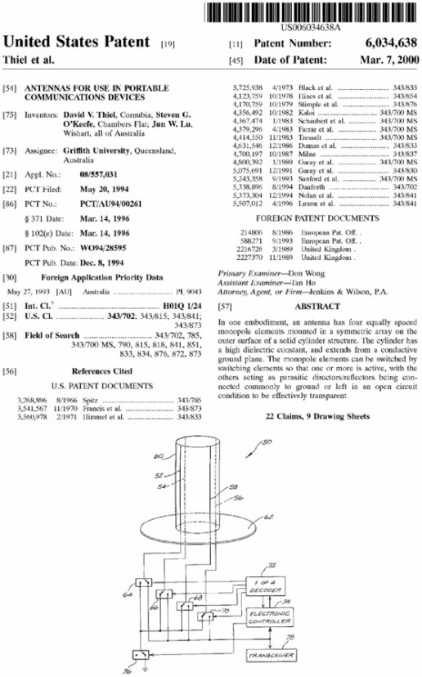

**Рисунок 2.3** показывает пример патента США. Обратите внимание, что указаны имена изобретателей и их аффилиации, дата подачи заявки и ссылки на предыдущие работы (цитируемая литература). Также присутствуют коды для поддисциплины изобретения (как национальные, так и международные). Аннотация суммирует изобретение.

Патент характеризуется патентным номером, датой подачи заявки, авторами патента и их аффилиациями, спонсирующей компанией, кратким резюме и серией из шести цифровых кодов, которые определяют область применения изобретения. Например, на первой странице патента США (Рисунок 2.3) включены коды области поиска 343/815, где 343 относится к общей теме (антенна), а 815 — более конкретный (подкласс) области (с радиоаппаратурой).

Также указываются предыдущие патенты и статьи по теме (называемые «предшествующим искусством») под заголовком «Ссылки». Аннотация кратко описывает предмет патента. Новаторские претензии к изобретению перечислены численно в конце патента вместе с серией рисунков.

Рисунок 2.3 также включает международный классификационный код H01Q 1/24. Используя указатель [8], можно определить, что H относится к электричеству, H01 относится к основным электрическим элементам, а H01Q определяет антенны.

Многие научные и инженерные технологии защищены патентами, что может ограничивать их использование как в научной, так и в коммерческой среде. Использование патента для коммерческой выгоды без разрешения владельцев патента считается нарушением и может привести к юридическим последствиям. Изобретения (определяемые патентами) могут продаваться и покупаться, поэтому текущий владелец интеллектуальной собственности может не быть указан в патенте. Именно изобретатели должны быть указаны, если ссылка сделана на патент.

Заявки на патенты, поданные на рассмотрение, оцениваются национальным патентным ведомством страны, в которой требуется защита патента, и будут выданы только в том случае, если технология или методология представляет собой изобретательский шаг. Временной интервал между первоначальной подачей заявки на патент и регистрацией патента может составлять до 3 лет.

Награждение патентом не подразумевает, что технология функционирует так, как описано, или что метод имеет преимущества по сравнению с существующими технологиями, несмотря на любые претензии, сделанные в патентном документе. Таким образом, при проведении обзора литературы исследователи должны понимать, что, хотя патенты содержат новые идеи и новаторские применения этих идей, они не являются надежным источником научно проверенных достижений в области.

### 2.3.7 Диссертации

Многие высшие учебные заведения требуют от своих студентов, магистров и кандидатов наук представить диссертацию как часть финальной оценки. Если студенту присуждается степень, диссертация может быть доступна в интернете и будет обнаружена при электронном поиске.

Статус этих документов варьируется в зависимости от учебных заведений. Обычно диссертации бакалавров и магистров оцениваются по системе "сдал/не сдал", и содержание не пересматривается в соответствии с отзывами экзаменаторов. По этой причине диссертации могут предоставлять полезную информацию, но не всегда являются надежным источником проверенных новых знаний. Диссертации PhD обычно исправляются в соответствии с отзывами экзаменаторов, поэтому они являются более надежным источником информации.

Большинство учебных заведений требуют от кандидатов наук публиковать свои работы в международной научной литературе, поэтому предпочтительные ссылки — это опубликованные статьи, а не сама диссертация. Следует отметить, что все диссертации несут только имя кандидата и не будут включать имена других членов исследовательской группы. Это еще одна причина ссылаться на опубликованные статьи из диссертации, а не на саму диссертацию.

Диссертации часто содержат полезную информацию о экспериментальных методах, которые не всегда описаны в полном объеме в статьях журналов или материалах конференций. В электротехнике часто включают схемы, в машиностроении и строительной инженерии часто включают механические чертежи, а в химической инженерии — подробные данные о химических процессах. Если эти детали используются в дальнейших исследованиях, то эти детали должны быть указаны в соответствующей диссертации. Исследователи должны быть осторожны в отношении точности материалов в диссертациях.

### 2.3.8 Статьи в торговых журналах

Торговые журналы содержат большое количество рекламы, а также некоторые статьи, написанные редакторским составом журнала, освещающие последние достижения в определенной подс discipline или области исследований. Автор, вероятно, будет научным репортером, а не экспертом в области, и будет сообщать информацию, ранее опубликованную исследовательскими институтами и компаниями в виде пресс-релизов и другой формы рекламы. Эти статьи обычно являются обзорными статьями, которые охватывают недавние журнальные статьи и/или корпоративные релизы о новых продуктах.

Хотя такие статьи обычно информативны, они краткие и лишены научных и инженерных деталей. Они не являются особенно надежным источником новых знаний. Это вторичные источники, и поэтому исследователи должны ссылаться на оригинальные статьи.

**Рисунок 2.4** представляет собой пример полной статьи в торговом журнале. Читатели увидят, что заголовок относительно короткий, аннотация/резюме отсутствует, ключевые слова не указаны, а аффилиация автора и контактные данные не предоставлены. В этих статьях обычно очень мало ссылок.

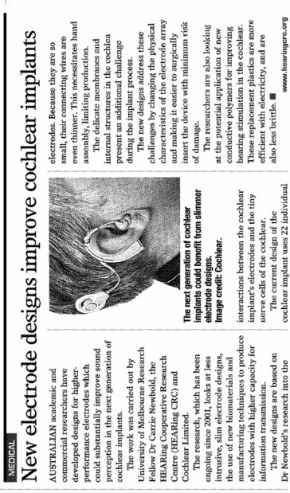

**2.3.9 Статьи в газетах**

Большинство общих газет предоставляют своим читателям комментарии по поводу недавних научных и инженерных инноваций. Как и в случае с торговыми журналами, статьи часто короткие, не содержат подробностей и имеют тенденцию к сенсационализму (с целью продажи большего количества газет). Эти статьи не содержат глубокого анализа результатов исследований и поэтому имеют ограниченное использование в качестве исследовательского ресурса.

**Рисунок 2.5** — пример статьи, опубликованной в национальной газете. Обратите внимание, что заголовок короткий, автор является журналистом, а не исследователем, и ссылки не приведены.

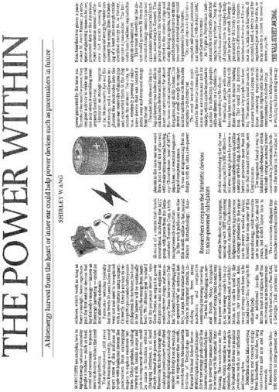

**Рисунок 2.5** — пример статьи в газете, посвященной инженерному открытию. Указано имя автора, а также упоминаются имена различных исследователей и их учреждения. Статья представляет собой обзор нескольких новых разработок и была взята из другого источника (The Wall Street Journal). Это явно вторичный источник информации. Читатели этой статьи могут найти больше информации о разработках, исследуя архивную литературу, используя имена и ключевые слова (воспроизведено с разрешения, The Australian, с. 16, 3 декабря 2012 года).

### 2.3.10 Инфомеркшалы

Этот термин описывает видеоролики и написанные статьи, которые создаются компанией с целью продвижения их опыта и продукции. Статьи содержат некоторые фактические данные и спецификации, но мало информации о методах исследования, использованных для разработки продукта (это было бы полезно для конкурирующих компаний). Поскольку статьи не подвергаются строгой проверке независимыми экспертами, их утверждения не обоснованы. Эти материалы не следует использовать в качестве справочных источников для исследователей.

Инфомеркшалы можно найти в газетах, торговых журналах, на веб-сайтах, и они могут напоминать газетные или научные статьи, но обычно четко обозначены как не относящиеся к нормальному техническому контенту.

### 2.3.11 Реклама

Реклама в социальных сетях, на телевидении, в журналах и газетах содержит мало фактической информации, и ее утверждения не подтверждаются надежными доказательствами. Она не подвергалась независимой проверке. По этой причине исследователи не должны использовать рекламу в качестве справочного материала.

### 2.3.12 Википедия

Это веб-ресурс ([www.wikipedia.org](http://www.wikipedia.org)), который обычно находят поисковые системы. Статьи в Википедии содержат определения терминов, историю и факты науки и техники. Статьи пишутся широкой аудиторией, включая экспертов. Они хорошо заданы ссылками на научную и инженерную литературу, поэтому статьи являются вторичным источником информации, а не первичным. Статьи могут быть изменены в любое время любым человеком со всего мира и могут быть изменены обратно таким же образом. Существуют кураторы, которые отслеживают активность на страницах Википедии и будут ограничивать изменения, если они кажутся легкомысленными или предвзятыми.

Научные и инженерные статьи не должны включать ссылки на Википедию напрямую, поскольку она подвержена изменениям. Тем не менее, оригинальные источники, указанные в конце статьи, могут быть ценным ресурсом. Хотя исследователь может ссылаться на статью Википедии, чтобы продемонстрировать изменения или недоразумения некоторых людей, никакие другие ссылки не считаются обоснованными в научной прессе.

### 2.3.13 Веб-сайты

Поисковые системы, специально настроенные для поиска рецензируемой научной литературы, будут выдавать веб-сайты с научной и инженерной информацией. Новичкам следует осторожно использовать материалы с веб-сайтов, если соблюдаются следующие критерии:

* Авторы и их аффилиации четко указаны и могут считаться надежными;
* Дата «публикации» на веб-сайте указана.

Некоторые университеты и отдельные профессора публикуют свои лекционные конспекты и лабораторные записи на своих веб-сайтах. Эти материалы могут быть ценным ресурсом для тех, кто не знаком с областью. Однако в большинстве случаев в Интернете публикуется мало новых знаний, так как исследователи стремятся получить признание своей работы через рецензируемые журналы и книги.